НАЦІОНАЛЬНИЙ ТЕХНІЧНИЙ УНІВЕРСИТЕТ УКРАЇНИ
«КИЇВСЬКИЙ ПОЛІТЕХНІЧНИЙ ІНСТИТУТ
імені ІГОРЯ СІКОРСЬКОГО»
РАДІОТЕХНІЧНИЙ ФАКУЛЬТЕТ
КАФЕДРА ПРИКЛАДНОЇ РАДІОЕЛЕКТРОНІКИ

До захисту допущено:
В.о.зав. кафедри
________ Андрій МОВЧАНЮК
«___»_____________20__ р.
Дипломний проєкт
на здобуття ступеня бакалавра
за освітньою програмою «Інтелектуальні технології мікросистемної радіоелектронної техніки»
спеціальності 172 Телекомунікації та радіотехніка
на тему: «Багатофункціональний електронний смарт пристрій освітлення приміщення»

Виконав:
студент IV курсу, групи РЕ-01
Старук Віталій Сергійович |  |  | 
^{Прізвище, ім'я та по батькові} |  |  |   ^{підпис}
Керівник:
Дружинін Володимир Анатолійович
Посада, науковий ступінь, вчене звання, Прізвище, ім'я та по батькові |  |  | ^{підпис}
Рецензент:
Літвінцев Сергій Миколайович
Посада, науковий ступінь, вчене звання, Прізвище, ім'я та по батькові |  |  | ^{підпис}
Засвідчую, що у цьому дипломному проєкті немає запозичень з праць інших авторів без відповідних посилань.
Студент (-ка) _____________

Київ – 2024 року
ВІДОМІСТЬ ДИПЛОМНОГО ПРОЄКТУ

№ з/п | Формат | Позначення | Найменування | Кількість листів | Примітка
1 | А4 | РЕ01.675871.001 | Завдання на дипломний проєкт | 2
2 | А4 | РЕ01.675871.001 | Пояснювальна записка | 44
3 | A4 | РЕ01.675871.001 | Бланк завдання | 2

 | ПІБ | Підп. | Дата
Розробн. | Старук В.С. |  |  | Відомість  дипломного проєкту | Лист | Листів
Керівн. | Дружинін В.А |  |  | Відомість  дипломного проєкту | 1 | 55
Консульт. |  |  |  | Відомість  дипломного проєкту | КПІ ім. Ігоря Сікорського  Каф.ПРЕ,  Гр. РЕ-01
Н/контр. |  |  |  | Відомість  дипломного проєкту
Зав.каф. |  |  |  | Відомість  дипломного проєкту

Національний технічний університет України
«Київський політехнічний інститут імені Ігоря Сікорського»
Радіотехнічний факультет
Кафедра прикладної радіоелектроніки

Рівень вищої освіти – перший (бакалаврський)
Спеціальність – 172 Телекомунікації та радіотехніка
Освітньою програмою «Інтелектуальні технології мікросистемної радіоелектронної техніки»

ЗАТВЕРДЖУЮ
В.о. зав. кафедри
___________ Андрій МОВЧАНЮК
«___»_____________20__ р.

ЗАВДАННЯ
на дипломний проєкт студенту
Старуку Віталію Сергійовичу

1. Тема проєкту «Багатофункціональний електронний смарт пристрій освітлення приміщення», керівник проєкту Дружинін Володимир Анатолійович, професор, д.т.н, затверджена наказом по університету від «30» травня 2023 р. № 2061-с
2. Термін подання студентом проєкту 12 червня 2023 року.
3. Вихідні дані до проєкту завдання видане кафедрою ПРЕ.
4. Зміст пояснювальної записки Вступ, Аналіз технічного завдання, Аналiз iснуючих смарт-пристроiв монiторингу i контролю освiтлення в житловому примiщеннi, Розробка багатофункцiнального пристрою та порiвняння з iснуючими аналогами, вибір елементної бази пристрою, Розробка коду для мікроконтролера, Рекомендації щодо практичного використання запропонованого багатофункціонального пристрою освітлення приміщення, Висновки.
5. Перелік графічного матеріалу Структурна схема, Принципова схема датчику руху, Принципова схема мікроконтролера, Принципова схема блок живлення, Принципова схема фоторезистора, Принципова схема світлодіодного блоку, Принципова схема блоку кнопок, Трасування верхнього шару друкованої плати, Трасування нижнього шару друкованої плати, 3D-модель друкованої плати.
6. Дата видачі завдання 17 квітня 2024 року

Календарний план
№ з/п | Назва етапів виконання  дипломного проєкту | Термін виконання  етапів проєкту | Примітка
1 | Аналіз отриманого техінчного завдання | 17.04 – 30.04 | виконано
2 | Аналiз iснуючих смарт-пристроiв монiторингу i контролю освiтлення в житловому примiщеннi | 01.05 – 07.05 | виконано
3 | Розробка багатофункцiнального пристрою | 08.05 – 22.05 | виконано
4 | Порiвняння з iснуючими аналогами | 23.05 – 30.05 | виконано
5 | Рекомендації щодо практичного використання запропонованого багатофункціонального пристрою освітлення приміщення | 31.05 – 02.06 | виконано
6 | Оформлення текстової та графічної документації | 03.06 – 10.06 | виконано

Студент Віталій СТАРУК

Керівник Володимир ДРУЖИНІН

АНОТАЦІЯ
Мета даного дослідження полягала у підвищенні функціональності автоматичної нічної лампи за рахунок використання потужних світлодіодів та інтеграцією датчика руху і фоторезистора.
Для досягнення поставленої мети був здійснений огляд існуючих рішень, визначено переваги та недоліки сучасних смарт-ламп, а також проведено розробку пристрою на основі мікроконтролера Arduino Nano.
В результаті було створено пристрій, який забезпечує автоматичне увімкнення та вимкнення світлодіодів у залежності від рівня освітленості та наявності руху, що дозволяє підвищити енергоефективність та зручність у використанні. Результати цього дослідження можуть бути застосовані у різних сферах, таких як домашнє освітлення та освітлення соціальних закладів.

Annotation
The purpose of the research was to increase the functionality of the automatic night lamp due to the use of powerful LEDs and the integration of a motion sensor and a photoresistor.
To achieve the goal, a review of existing solutions was carried out, the advantages and disadvantages of modern smart lamps were identified, and a device based on the Arduino Nano microcontroller was developed.
As a result, a device was created that provides automatic switching on and off of LEDs depending on the level of illumination and the presence of movement, which improves energy efficiency and ease of use. The results of this study can be applied in various fields, such as home education and education of social institutions.

Пояснювальна записка
до дипломного проєкту
на тему: «Багатофункціональний електронний смарт пристрій освітлення приміщення»

Київ — 2024 року

ЗМІСТ
ПЕРЕЛІК СКОРОЧЕНЬ 11
ВСТУП 12
1 АНАЛIЗ IСНУЮЧИХ СМАРТ-ПРИСТРОIВ МОНIТОРИНГУ I КОНТРОЛЮ ОСВIТЛЕННЯ В ЖИТЛОВОМУ ПРИМIЩЕННI. ПЕРЕВАГИ ТА НЕДОЛIКИ. 13
1.1 Аналіз ТЗ 13
1.2 Аналіз інсуючих рішень 15
2. РОЗРОБКА БАГАТОФУНКЦIНАЛЬНОГО ПРИСТРОЮ. ПОРIВНЯННЯ З IСНУЮЧИМИ АНАЛОГАМИ. 19
2.1 Структурна схема 19
2.2 Вибір елементної бази пристрою 21
2.2.1 Блок живлення 21
2.2.2 Мікроконтролер 23
2.2.3 блок зі світлодіодами 23
2.2.4 Фоторезистор 24
2.2.5 Датчик руху 25
2.2.6 Стабілізатор напруги 25
2.3 Принципова схема 26
2.4 Друкована плата 30
2.5 Розробка коду для мікроконтролера 35
2.6 Порівняння з існуючими аналогами 41

3 РЕКОМЕНДАЦІЇ ЩОДО ПРАКТИЧНОГО ВИКОРИСТАННЯ ЗАПРОПОНОВАНОГО БАГАТОФУНКЦІОНАЛЬНОГО ПРИСТРОЮ ОСВІТЛЕННЯ ПРИМІЩЕННЯ 48
3.1 Огляд системи освітлення приміщення 48
3.2 Переваги системи освітлення приміщення та рекомендації щодо використання 49
3.3 Потенційне застосування системи освітлення приміщення 52
ВИСНОВКИ 54
ПЕРЕЛІК ДЖЕРЕЛ ПОСИЛАНЬ 55

ПЕРЕЛІК СКОРОЧЕНЬ
1. LED - Light Emitting Diode (світлодіод)
2. PIR - Passive Infrared (пасивний інфрачервоний датчик)
3. LDR - Light Dependent Resistor (фоторезистор)
4. USB - Universal Serial Bus (універсальна послідовна шина)
5. Wi-Fi - Wireless Fidelity (бездротова мережа)
6. BMS (Battery Management System)
7. PCB - Printed Circuit Board (друкована плата)
8. IC - Integrated Circuit (інтегральна схема)

ВСТУП
У сучасному світі ми все більше прагнемо до автоматизації наших повсякденних процесів, зокрема, стосовно освітлення. Автоматичне нічне освітлення є важливою функцією для забезпечення комфортного та безпечного оточення вночі. Це особливо актуально для соціальних закладів та домашнього вжитку, де необхідно мати приглушене освітлення без необхідності ручного вмикання та вимикання.
Метою даного проекту є підвищенні функціональності автоматичної нічної лампи за рахунок використання потужних світлодіодів та інтеграцією датчика руху і фоторезистора.
Головна ідея полягає в створенні пристрою, який автоматично вмикає підключені світлодіоди в нічний час і автоматично вимикає їх, коли настає день.
Також пристрій включається і виключається якщо датчик руху фіксує рух в приміщенні.
Це дозволить забезпечити ефективне та енергоефективне нічне освітлення, яке включається лише за необхідності.
Головні завдання проекту включають:
1. Розробку пристрою в якому будуть використовуватись потужні світлодіоди.
2. Інтеграцію фоторезистора для вимірювання рівня освітленості, що дозволить пристрою автоматично включатись у темряві та вимикатись при настанні дня.
3. Датчик руху який буде вмикати та вимикати пристрій при фіксації або навпаки відсутності руху в приміщенні.
4. Зміну кольору освітлення за допомогою кнопок і команд прописаних в коді для мікроконтролера.
Результатом цього проекту буде пристрій, який забезпечуватиме ефективне освітлення вночі та автоматично вимикатиметься у денний час.

1 АНАЛIЗ IСНУЮЧИХ СМАРТ-ПРИСТРОIВ МОНIТОРИНГУ I КОНТРОЛЮ ОСВIТЛЕННЯ В ЖИТЛОВОМУ ПРИМIЩЕННI. ПЕРЕВАГИ ТА НЕДОЛIКИ.

1.1 Аналіз ТЗ
- Світлодіоди повинні забезпечувати теплий відтінок світіння (температурою 2700 K). Для цього підходять світлодіоди типу SMD. В якості елемента живлення потрібно використовувати акумулятор.
- Корпус лампи повинен бути виготовлений з матеріалу, що відповідає кліматичним умовам УХЛ 4.2. Це означає, що корпус має бути стійким до високої вологості, температурних змін, а також ударів і вібрацій. Рекомендується використовувати корпус з високоякісного пластику або металу з відповідними захисними покриттями. Захист від механічних впливів С1 передбачає захист від невеликих механічних впливів, таких як удари, струси та вібрації. Для досягнення цього, можуть бути використані спеціальні амортизуючі матеріали, які зменшують вплив зовнішніх механічних факторів на компоненти лампи.
- Для забезпечення середнього строки безвідмовної роботи не менше 2 років, при розробці варто використовувати компоненти від надійних виробників, які мають довгий термін служби та документовану стабільність роботи. Це допоможе знизити ризик виникнення несправностей і поломок. Для забезпечення тривалої роботи лампи, можна передбачити можливість заміни окремих компонентів, які можуть підлягати зносу або поломці.
- Фотоелемент (фоторезистор або фотодатчик) використовується для вимірювання рівня освітленості навколишнього середовища. Залежно від значення освітленості, фотоелемент може автоматично включати або вимикати лампу. Наприклад, при зменшенні освітленості понижується опір фотоелемента, що призводить до включення лампи. Це дозволяє лампі автоматично реагувати на зміни в освітленні навколишнього середовища. Кнопка включення/виключення дозволяє користувачеві вручну керувати режимами роботи лампи.
- Датчик руху використовується для фіксації руху в приміщенні. Якщо фіксується рух людини або домашніх улюбленців пристрій вмикає світлодіоди.
- Дизайн повинен враховувати встановлення фотоелемента, кнопки включення/виключення та індикатора заряду акумулятора в зручних місцях на корпусі. Світильник працює від акумулятора, що дозволяє йому бути портативним і не залежати від джерела живлення. Важливо вибрати акумулятор високої ємності та якості, який забезпечить достатній час роботи лампи в режимі нічного освітлення. Для установки світильника можна передбачити встановлення кріплення для підвісу або кріплення на стіну чи стелю. Розробка простих та надійних способів кріплення допоможе забезпечити легку установку та фіксацію світильника. Можливо використання різних кольорів для корпусу, оскільки використання якогось конкретного не передбачено.
- Замість вбудованого акумулятора можна використовувати з’ємні акумулятори, які можуть бути легко вставлені та витягнуті зі світильника. В корпусі світильника слід передбачити спеціальний відсік або кришку, яка може бути легко відкрита для доступу до акумулятора. Для зручності користувача слід використовувати стандартні елементи живлення, які легко доступні на ринку. При розробці системи заміни елементів живлення слід враховувати безпеку користувача. Потрібно забезпечити, щоб при заміні акумулятора не було небезпеки короткого замикання або пошкодження ізоляції.
- Потрібно забезпечити належну теплоізоляцію світильника, використовуючи ізоляційні матеріали, що запобігають значним тепловим втратам під час зберігання у холодних умовах. Розгляньте використання теплоізоляційних покриттів або шарів, що зберігають внутрішнє тепло. Слід використовувати матеріали, які здатні витримувати низькі температури, не пошкоджуються або не втрачають свої властивості при екстремальних холодних умовах. Всі компоненти світильника, включаючи електронні елементи, дроти та ізоляційні матеріали, мають бути пристосовані до роботи при низьких температурах.
- Припій без свинцю може бути виготовлений на основі сплаву олова з іншими легуючими елементами, такими як срібло чи мідь. Використання безсвинцевого припою сприяє зменшенню вмісту шкідливих речовин у виробі та уникненню проблем екологічного забруднення припоєм з вмістом свинцю. У випадку використання світлодіодної збірки на металевій основі, важливо враховувати теплові характеристики матеріалів та забезпечити належне відведення тепла.
- Для позначення кнопки вкл/викл на лампі рекомендується використовувати стандартні символи або піктограми, які універсально розпізнаються користувачами (наприклад "On/Off").

1.2 Аналіз інсуючих рішень
З кожним роком, вибір освітлювальних приладів на ринку поступово розширюється. З’являється більша кількість виробників, які експериментують з матеріалами пристроїв, урізноманітнюють функціонал, намагаються сподобатись покупцям дизайном та комфортом у використанні. Насьогодні, одними з найпопулярніших масових виробників смарт пристроїв освітлення є: Xiaomi, Philips та WIZ. Порівняємо три продукти цих компаній.
Виробник Xiaomi робить акцент на віддалений тип керування, оскільки в них є програма для телефону, куди можна підключити всі пристрої «розумного будинку» від даної компанії, крім того, в пристроях є сумісність з популярними програмами для розумних будинків, таких як Amazon Alexa, Apple HomeKit, Google Assistant. Обрана модель -–Xiaomi Smart Lightstrip EU.
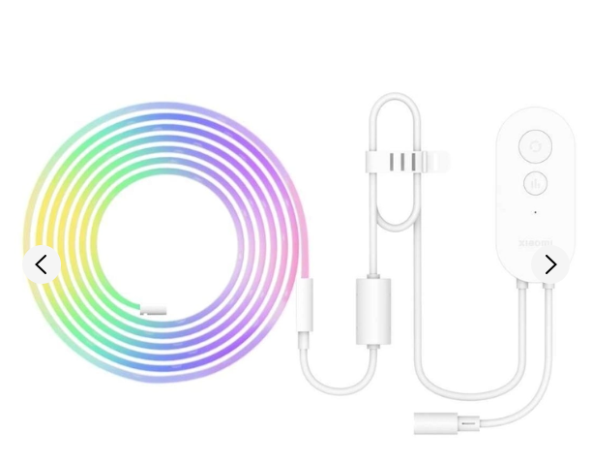
Рис.1.1 - Xiaomi Smart Lightstrip EU
Виробник Philips виробляє здебільшого тип пристроїв- світильники, що має більший світловий потік, порівняно з LED-смужкою чи смарт-лампою. Майже всі представлені пропозиції на ринку підтримують керування з телефону. Характерною відмінністю, порівняно з іншими виробниками є висока ціна. Обрана модель - Philips Hue Signe.
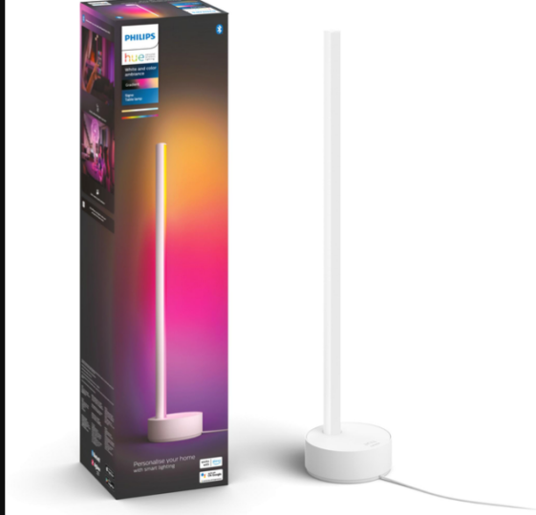
Рис.1.2 - Philips Hue Signe
Виробник WIZ має більшу частину пропозицій типу смарт-лампа, яка вкручується в цоколь, та має можливість керування через Wi-Fi. З огляду потужності пристроїв та ціни займає середній сегмент ринку. Обрана модель - WIZ E27 7W.
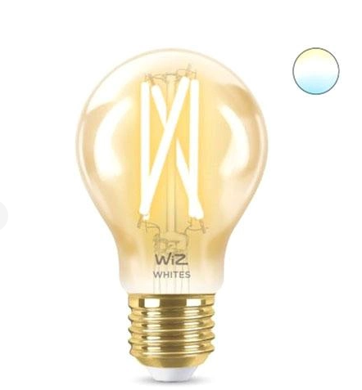
Рис.1.3 - WIZ E27 7W
Порівняємо характеристики цих трьох смарт пристроїв, функція яких – освітлення приміщення.
Параметр | Xiaomi Smart Lightstrip EU | Philips Hue Signe | Wiz E27
Живлення | Від мережі | Від мережі | Від мережі (цоколь)
Напруга | 220-240 В | 100-240 В | 220 В
Світловий потік | 13Лм | 730Лм | 640Лм
Вибір кольору | Єсть | Єсть | Тільки два режима, холодне або тепле
Датчик руху | Немає | Немає | Немає
Зміна інтенсивності освітлення | Вручну | Вручну | Вручну
Керування | Bluetooth/Wi-Fi | Bluetooth | Wi-Fi
Сумісність з популярними програмами для розумного будинку | Amzon alexa, Apple HomeKit, Google Assistant, Google Home | Amzon alexa, Apple HomeKit, Google Assistant | Amzon alexa, Apple HomeKit, Google Assistant
Під час аналізу вже існуючих рішень, можемо виділити кілька особливостей.
Переваги:
- В магазинах великий вибір потужностей, рівня світлового потоку, ціни. Можна обрати різні товари для різних ситуацій
- Більша частина підтримує керування з програми в телефоні по Wi-Fi, це зручно у використанні
- є можливість змінити інтенсивність
Недоліки:
- керування пристроями має тільки один варіант, здебільшого, бездротовий (блютуз або віфі). Відсутнє альтернативне керування (вручну), на випадок відсутності віфі, наприклад
- пристрої з датчиком руху – таких пропозицій дуже мало. Крім того, вони в більшості проектуються для вуличного освітлення, тому там відсутні функції зміни кольору та інтенсивності освітлення
- переважна більшість не має автономної зміни інтенсивності, тільки ручний варіант коригування
- пристрої мають бути підключені до мережі (з акумулятором – рідкість)

Висновок до розділу 1
Провівши аналіз аналогів, було прийнято рішення розробки саме багатофункціонального пристрою освітлення, в якому буде автономна зміна інтенсивності, що залежить від інтенсивності оточуючого світла, акумулятор, при наявності якого не обов’язково підключати пристрій до мережі, та датчиком руху, що може слугувати для економії заряду. Пристрій з таким широким набором можливостей знайти в магазинах – майже неможливо.

2. РОЗРОБКА БАГАТОФУНКЦIНАЛЬНОГО ПРИСТРОЮ. ПОРIВНЯННЯ З IСНУЮЧИМИ АНАЛОГАМИ.

2.1 Структурна схема
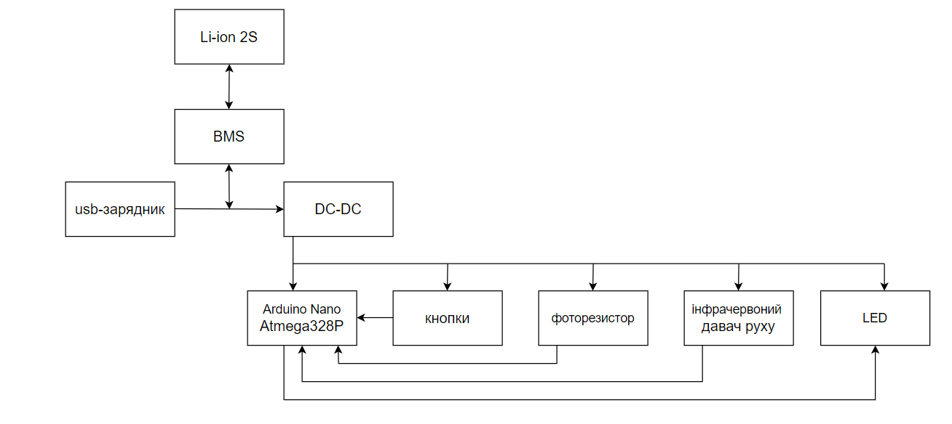
Рисунок 2.1 - Структурна схема
Це схема електричного кола пристрою освітлення приміщення. Ось детальний опис кожного блоку:
1. Li-Ion 2S (Літій-іонний акумулятор 2S):
- Це літій-іонний акумулятор, який складається з двох послідовно з'єднаних осередків (2S), що забезпечують більшу напругу. Літій-іонні акумулятори мають високу енергоємність, тривалий термін служби і низький рівень саморозряду.
2. BMS (Battery Management System):
- Система управління акумулятором, яка контролює стан акумулятора, включаючи напругу, струм і температуру кожної осередки. Вона забезпечує захист від перезаряду, перегріву, перевантаження та глибокого розряду, а також балансує заряд між осередками для забезпечення тривалої та безпечної експлуатації.
3. USB-зарядник:
- Пристрій для зарядки акумулятора від USB-порту. Забезпечує живлення постійного струму для зарядки літій-іонного акумулятора.
4. DC-DC перетворювач:
- Це пристрій, який перетворює напругу від акумулятора (яка може змінюватись в залежності від рівня заряду) на стабільну напругу, необхідну для живлення Arduino та інших компонентів. DC-DC перетворювачі ефективніші, ніж лінійні регулятори, оскільки вони зменшують енерговтрати.
5. Arduino Nano (на базі Atmega328P):
- Мікроконтролер, що є мозком цієї системи. Arduino Nano забезпечує обробку даних з сенсорів та керує іншими компонентами. Він програмується через USB і може взаємодіяти з багатьма сенсорами та виконавчими пристроями.
6. Кнопки:
- Кнопки використовуються для введення команд користувача. Вони підключені до цифрових входів Arduino і дозволяють користувачеві взаємодіяти з системою.
7. Фоторезистор:
- Це сенсор, що змінює свій опір в залежності від рівня освітленості. Він підключений до аналогового входу Arduino і дозволяє визначати рівень освітленості навколишнього середовища.
8. Інфрачервоний датчик руху:
- Датчик, який виявляє присутність об'єктів або рух на основі інфрачервоного випромінювання. Використовується для виявлення руху і передачі цього сигналу на Arduino для подальшої обробки.
9. LED (світлодіод):
- Світлодіод, який використовується як індикатор. Керується Arduino для сигналізації певних станів системи, наприклад, вмикання при виявленні руху або певному рівні освітленості.
Ці компоненти разом утворюють інтерактивну систему, де мікроконтролер Arduino Nano приймає вхідні сигнали від кнопок, фоторезистора та інфрачервоного датчика, обробляє їх і керує LED. Система живиться від літій-іонного акумулятора з використанням BMS для безпечної експлуатації та DC-DC перетворювача для стабілізації напруги.

2.2 Вибір елементної бази пристрою

2.2.1 Блок живлення
Li-Ion 2S акумулятори: В якості джерела живлення використовуються два літієві акумулятори, з'єднані послідовно для підвищення вихідної напруги.[1]
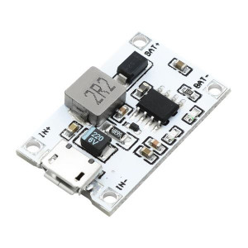
Рисунок 2.1 - Li-Ion 2S акумулятори
До блока живлення підключаємо BMS( Battery Management System) cистема керування акумуляторами забезпечує безпечне заряджання, розряджання та захист від перенапруги, перегріву та короткого замикання. Оскільки модуль акумулятора виробника Li-ion то й модуль захисту батареї, від перезаряду і перерозряду, також візьмемо Li-ion. А саме модель 2S Li-ion 8A (BMS).[2]
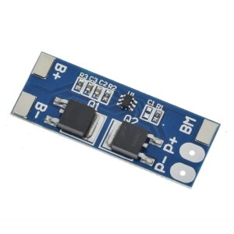
Рисунок 2.2 - 2S Li-ion 8A (BMS)
Також підключаємо USB-зарядник: Використовується для зарядки акумуляторів через BMS, забезпечуючи зручність та універсальність системи.
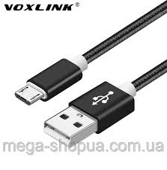
Рисунок 2.3 – USB-зарядник

2.2.2 Мікроконтролер
На місце мікроконтролера візьмемо Arduino Nano (Atmega328P), це серце системи, яке керує всіма підключеними компонентами. Arduino Nano обробляє сигнали від сенсорів та кнопок і контролює роботу світлодіодів. [3]
Основні характеристики:
- Робоча напруга – 5 В
- Кількість цифрових виводів – 14
- Кількість аналогових входів – 6
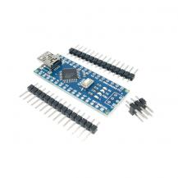
Рисунок 2.4 - Arduino Nano (Atmega328P)

2.2.3 блок зі світлодіодами
Світлодіодне піксельне кільце WS2812B розраховане на напругу 5V, ця панель забезпечить якісне освітлення приміщення, а також зміну кольору.[4]
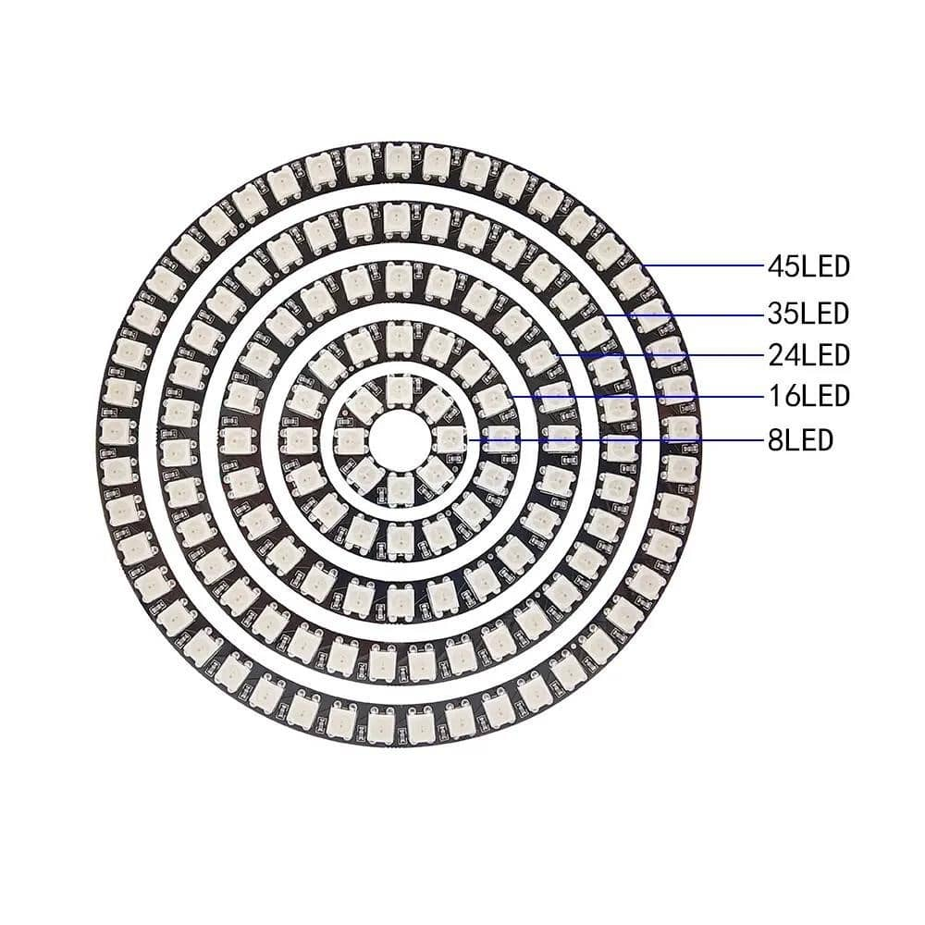
Рисунок 2.5 - Світлодіодне піксельне кільце WS2812B

2.2.4 Фоторезистор
Фоторезистор FR12/100K 6-18kOhm 175mW ідеально підійде для пристрою. Його задача вимірювати рівень освітленості у приміщенні. Сигнал з фоторезистора надходить на аналоговий вхід мікроконтролера, що дозволяє автоматично регулювати яскравість світлодіодів в залежності від умов освітлення [5].
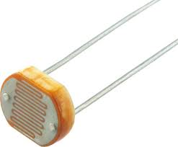
Рисунок 2.6 - Фоторезистор

2.2.5 Датчик руху
Так як система построєна на ардуіно, на місце датчика руху я обрав інфрачервоний датчик HC-SR501. Виявляє рух людини на відстані до 7 метрів, має два входи живлення та один цифровий вихід, яким можна знімати дані [6].
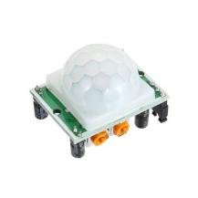
Рисунок 2.7 - Інфрачервоний датчик HC-SR501

2.2.6 Стабілізатор напруги
DC-DC перетворювач: Понижуючий перетворювач забезпечує стабільну вихідну напругу для живлення всіх компонентів системи, включаючи мікроконтролер, сенсори та світлодіоди. Я обрав DC-DC перетворювач 5В 5.5А D36V50F5 [7].
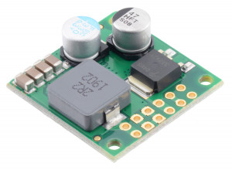
Рисунок 2.8 - DC-DC перетворювач 5В 5.5А D36V50F5

2.3 Принципова схема
Електрично-принципова схема, або принципова схема - це графічне зображення електричних з'єднань та компонентів в електричній системі, яке відображає принцип роботи системи без детального зображення фізичної реалізації [джерело]
Принципова схема системи керування світлодіодним освітленням на базі мікроконтролера Arduino Nano з використанням RGB світлодіодної стрічки, кнопок, фоторезистора та інфрачервоного датчика руху забезпечує гнучке і зручне керування освітленням. Система забезпечує ручне керування кольорами, автоматичне регулювання яскравості та автоматичне ввімкнення/вимкнення світла на основі руху, що робить її універсальною для використання в різних умовах.
Розробка включає в себе:
- Підбір компонентів для системи.
- Встановлення з’єднання вибраних компонентів за допомогую ліній, що вказують на електричні зв’язки між ними.
- Позначення струмів, напруг, опорів та інших параметрів.
- Позначення символів кожного компонента спеціальним символом, що представляє його функцію або електричні характеристики

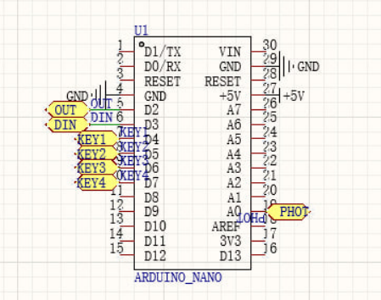
Рисунок 2.9 – Принципова схема мікроконтролера
На цій електрично принциповій схемі мікроконтролера показані всі піни, а також заземлення через піни 29 і 4.
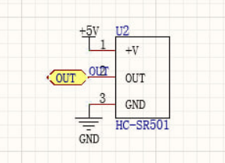
Рисунок 2.10 - Принципова схема датчику руху
Інфрачервоний давач руху під’єднаний на цирфровий пін до мікроконтролера. Також підключений до живлення 5B та землі GND. Датчик руху виявляє рух і подає сигнал на мікроконтролер. Arduino обробляє цей сигнал для активації блоку світлодіодів
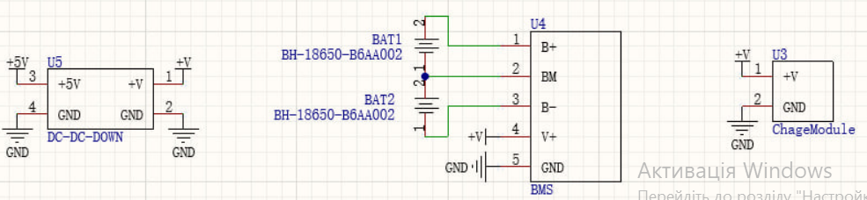
Рисунок 2.11 - Принципова схема блок живлення
Два акумулятори 18650 забезпечують живлення для всієї схеми. Вони підключені до модуля зарядки (U3) та системи керування живленням (BMS, U4). DC-DC понижуючий перетворювач (U5) забезпечує стабільну напругу +5V для всіх компонентів.
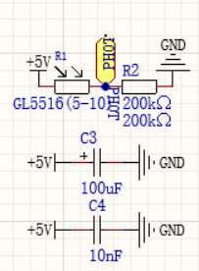
Рисунок 2.12 - Принципова схема фоторезистора
Фоторезитор підключений до аналогового входу мікроконтролера. Зміна освітлення змінює опір фоторезистора, що дозволяє мікроконтролеру вимірювати рівень світла і регулювати яскравість світлодіодів.
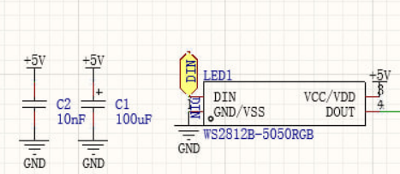
Рисунок 2.13 - Принципова схема світлодіодного блоку
WS2812B-5050RGB: Адресні світлодіоди, якими можна індивідуально керувати для зміни яскравості та кольору. Підключені до цифрових виходів мікроконтролера, світлодіоди забезпечують високу гнучкість у налаштуванні освітлення.
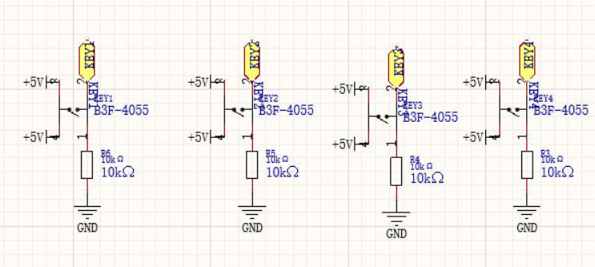
Рисунок 2.14 - Принципова схема блоку кнопок
Вхідні сигнали від кнопок (KEY1, KEY2, KEY3, KEY4) надходять до тригерів Шмідта (3BF-4055). Ці тригери стабілізують сигнали, усуваючи можливі перешкоди і шум. Це забезпечує надійне керування мікроконтролером.

2.4 Друкована плата
Друковані плати (PCB) є основою для механічної підтримки та електричного з'єднання електронних компонентів за допомогою провідникових доріжок, підкладок і інших елементів, вигравійованих з мідного шару, ламінованого на непровідну підкладку. Вони можуть мати один або кілька шарів, які забезпечують можливість створення складних схем.
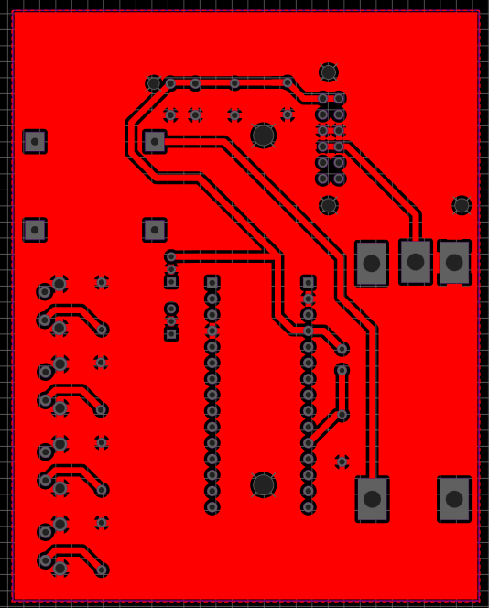
Рисунок 2.15 – Трасування верхнього шару друкованої плати
Опис верхнього шару плати
1. Мідний шар: Верхній шар плати має червоний колір, що вказує на наявність мідної фольги. Цей шар використовується для маршрутизації електричних сигналів між компонентами.
2. Електричні доріжки: Чорні лінії на червоному фоні є провідниковими доріжками, які з'єднують різні компоненти плати. Ці доріжки забезпечують проходження електричних сигналів і живлення до компонентів.
3. Компонентні отвори: На платі видно перехідні отвори (падінги), які використовуються для встановлення електронних компонентів, таких як резистори, конденсатори, інтегральні схеми (ІС), з'єднувачі тощо. Кожен отвір має металеву обробку для забезпечення електричного контакту.
4. Кнопки: На платі розташовані 4 помітні кнопки. Вони підключені до відповідних доріжок і використовуються для керування роботою плати.
5. Маршрутизація: Доріжки з'єднують компоненти між собою, формуючи електричні схеми. Частина доріжок проходить паралельно, вказуючи на з'єднання, що ведуть до певних компонентів або перехідних отворів.
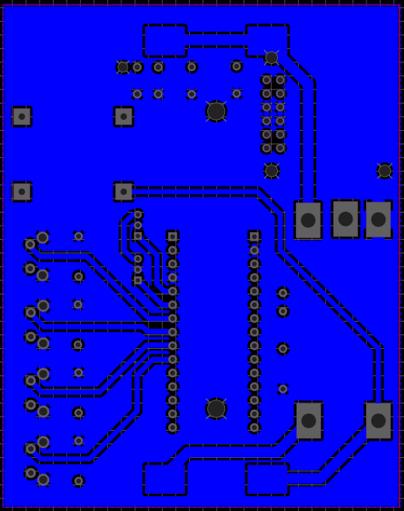
Рисунок 2.16 – Трасування нижнього шару друкованої плати

Опис нижнього шару плати
1. Мідний шар: Нижній шар плати має синій колір, що також вказує на наявність мідної фольги. Цей шар використовується для додаткової маршрутизації електричних сигналів і забезпечення з'єднань, які неможливо реалізувати на верхньому шарі.
2. Електричні доріжки: Чорні лінії на синьому фоні є провідниковими доріжками нижнього шару. Вони допомагають з'єднувати компоненти, що знаходяться на протилежних боках плати, і забезпечують складні електричні з'єднання.
3. Перехідні отвори: Маленькі кола на платі є перехідними отворами, які з'єднують верхній і нижній шари плати. Це дозволяє електричним сигналам проходити між шарами.
4. Розташування компонентів: Компоненти на нижньому шарі розташовані симетрично відносно верхнього шару. Це забезпечує логічну структуру і легкість монтажу компонентів.

Ці друковані плати мають багатошарову структуру, що дозволяє реалізувати складні електричні схеми. Верхній і нижній шари використовуються для різних етапів маршрутизації, що забезпечує ефективне використання простору і зменшує взаємні перешкоди між сигналами. Кнопки на верхньому шарі додають функціональності платам, дозволяючи користувачам взаємодіяти з пристроєм. Перехідні отвори забезпечують електричне з'єднання між шарами, роблячи конструкцію більш інтегрованою та надійною.
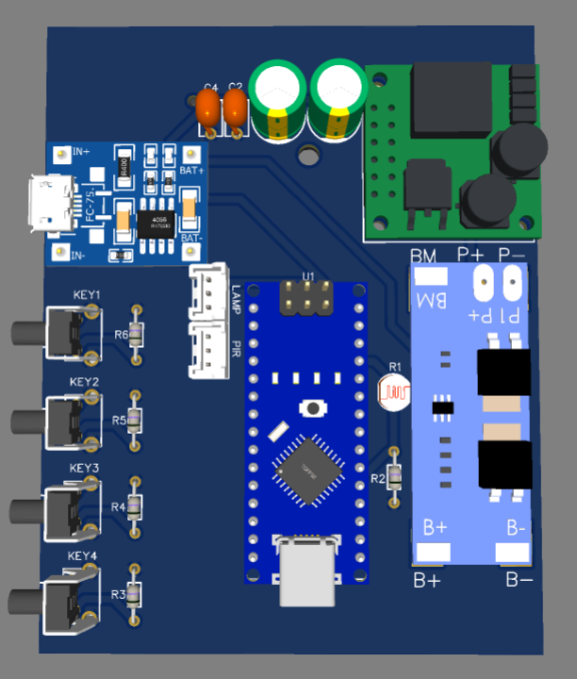
Рисунок 2.17 – 3D-модель друкованої плати
На зображенні представлено тривимірну модель друкованої плати (PCB), яка містить різні електронні компоненти та з'єднання, що забезпечують функціональність пристрою. Плата має компактну та добре організовану структуру, яка містить наступні ключові елементи:
1. Живлення та зарядний модуль:
- У верхньому лівому куті розташовано модуль зарядного пристрою з micro-USB роз'ємом для підключення зовнішнього живлення.
- Даний модуль оснащений різноманітними компонентами, такими як резистори, конденсатори та інші пасивні елементи, що забезпечують стабільність зарядки.
2. Кнопки управління:
- Ліворуч на платі розташовані чотири кнопки (KEY1, KEY2, KEY3, KEY4) з відповідними резисторами (R6, R5, R4, R3). Ці кнопки використовуються для керування різними функціями пристрою, такими як зміна режимів або налаштування параметрів.
3. Мікроконтролер:
- В центрі плати встановлено мікроконтролер, який, ймовірно, є Arduino Nano або подібним модулем. Він забезпечує обробку сигналів і управління всіма підключеними компонентами.
- Мікроконтролер підключений до різних периферійних пристроїв через пінові роз'єми та доріжки на платі.
4. Датчики:
- На платі також присутні з'єднувачі для підключення датчиків (LAMP, PIR). Це роз'єми для підключення ламп і датчиків руху, що забезпечують додаткові функції пристрою.
- Датчики підключаються до мікроконтролера через відповідні пінові роз'єми, що дозволяє їм передавати дані для обробки.
5. Блок управління живленням:
- У правій частині плати знаходиться блок управління живленням, який забезпечує стабільне постачання енергії до всіх компонентів. Він оснащений потужними транзисторами, діодами та іншими елементами.
- Маркування на платі (BM, P+, P-, B+, B-) вказує на підключення до джерела живлення та інших електричних вузлів.

6. Пасивні компоненти:
- Різні резистори (R1, R2) та конденсатори (C1, C2, C3, C4) розміщені на платі для забезпечення необхідних електричних характеристик і стабільності роботи пристрою.
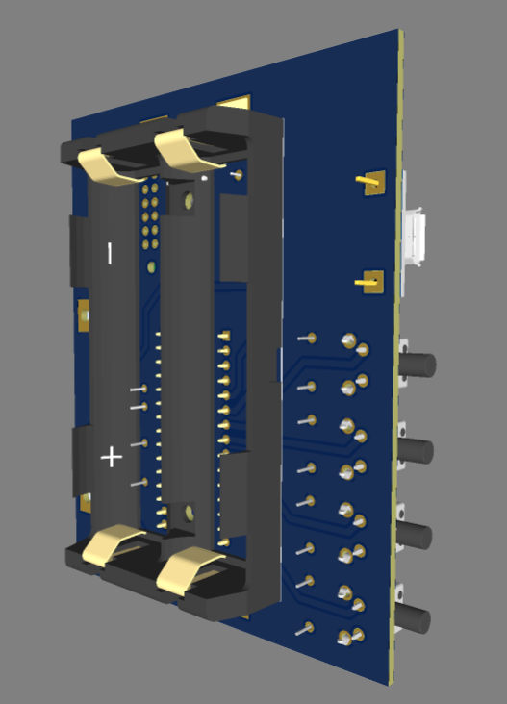
Рис.2.18 – 3D-модель нижньої сторони плати

На передньому плані рис.2.18 видно два тримачі для батарейок. Ці тримачі призначені для встановлення елементів живлення типу AA або 18650. Вони надійно закріплені на платі за допомогою пайки.
Тримачі мають чітко позначені полярності для правильного підключення батарейок. Позначки «+» та «-» допомагають уникнути помилок під час встановлення елементів живлення.
Ця друкована плата демонструє високий рівень інтеграції компонентів та оптимізацію простору для забезпечення багатофункціональності пристрою. Використання стандартних модулів, таких як мікроконтролер Arduino Nano, полегшує розробку та програмування пристрою. Наявність кнопок управління та різноманітних датчиків забезпечує гнучкість та розширює можливості використання плати в різних проектах. Така організація друкованої плати свідчить про продуманий дизайн та ефективне використання електричних компонентів.

2.5 Розробка коду для мікроконтролера
#include <Adafruit_NeoPixel.h>

#define LED_PIN 3
#define NUMPIXELS 4
#define BUTTON_PIN1 5 // Зміна кольору вперед
#define BUTTON_PIN2 6 // Зміна кольору назад
#define BUTTON_PIN3 7 // Зміна інтенсивності (яскравості)
#define BUTTON_PIN4 8 // Включення/виключення пристрою
#define PHOTO_PIN A0
#define PIR_PIN 2

Adafruit_NeoPixel pixels(NUMPIXELS, LED_PIN, NEO_GRB + NEO_KHZ800);

int currentColorIndex = 0;
int brightnessLevels[] = {50, 100, 150, 200, 255}; // Рівні яскравості
int currentBrightnessIndex = 4; // Початковий рівень яскравості
bool deviceOn = true;
const uint32_t colors[] = {
pixels.Color(255, 0, 0), // Червоний
pixels.Color(0, 255, 0), // Зелений
pixels.Color(0, 0, 255), // Синій
pixels.Color(255, 255, 0), // Жовтий
pixels.Color(0, 255, 255), // Ціан
pixels.Color(255, 0, 255) // Магента
};
const int numColors = sizeof(colors) / sizeof(colors[0]);

void setup() {
pinMode(BUTTON_PIN1, INPUT_PULLUP);
pinMode(BUTTON_PIN2, INPUT_PULLUP);
pinMode(BUTTON_PIN3, INPUT_PULLUP);
pinMode(BUTTON_PIN4, INPUT_PULLUP);
pinMode(PIR_PIN, INPUT);
pixels.begin();
setColor(currentColorIndex);
pixels.setBrightness(brightnessLevels[currentBrightnessIndex]);
pixels.show();
}

void loop() {
static unsigned long lastMotionTime = 0;
bool motionDetected = digitalRead(PIR_PIN) == HIGH;

if (motionDetected) {
lastMotionTime = millis();
pixels.show(); // Переконайтеся, що світлодіоди увімкнені
} else if (millis() - lastMotionTime > 30000) {
// Вимкніть світлодіоди, якщо рух не виявлено протягом 30 секунд
if (deviceOn) {
for (int i = 0; i < NUMPIXELS; i++) {
pixels.setPixelColor(i, 0); // Вимкніть
}
pixels.show();
}
}

if (digitalRead(BUTTON_PIN1) == LOW) { // Перша кнопка натиснута
delay(50); // Затримка для антидребезгу
while (digitalRead(BUTTON_PIN1) == LOW); // Очікуйте відпускання кнопки
currentColorIndex = (currentColorIndex + 1) % numColors; // Наступний колір
setColor(currentColorIndex);
}

if (digitalRead(BUTTON_PIN2) == LOW) { // Друга кнопка натиснута
delay(50); // Затримка для антидребезгу
while (digitalRead(BUTTON_PIN2) == LOW); // Очікуйте відпускання кнопки
currentColorIndex = (currentColorIndex - 1 + numColors) % numColors; // Попередній колір
setColor(currentColorIndex);
}

if (digitalRead(BUTTON_PIN3) == LOW) { // Третя кнопка натиснута
delay(50); // Затримка для антидребезгу
while (digitalRead(BUTTON_PIN3) == LOW); // Очікуйте відпускання кнопки
currentBrightnessIndex = (currentBrightnessIndex + 1) % (sizeof(brightnessLevels) / sizeof(brightnessLevels[0])); // Наступний рівень яскравості
pixels.setBrightness(brightnessLevels[currentBrightnessIndex]);
pixels.show();
}

if (digitalRead(BUTTON_PIN4) == LOW) { // Четверта кнопка натиснута
delay(50); // Затримка для антидребезгу
while (digitalRead(BUTTON_PIN4) == LOW); // Очікуйте відпускання кнопки
deviceOn = !deviceOn; // Перемикач вкл/викл
if (!deviceOn) {
for (int i = 0; i < NUMPIXELS; i++) {
pixels.setPixelColor(i, 0); // Вимкнути світлодіоди
}
pixels.show();
} else {
setColor(currentColorIndex); // Увімкнути світлодіоди з поточним кольором
pixels.setBrightness(brightnessLevels[currentBrightnessIndex]);
pixels.show();
}
}

if (deviceOn) {
int lightLevel = analogRead(PHOTO_PIN); // Зчитування рівня освітленості
int brightness = map(lightLevel, 0, 1023, 0, 255); // Відображення рівня освітленості на яскравість
pixels.setBrightness(brightness);
pixels.show();
}
}

void setColor(int colorIndex) {
for (int i = 0; i < NUMPIXELS; i++) {
pixels.setPixelColor(i, colors[colorIndex]); // Встановити колір
}
pixels.show(); // Оновити світлодіоди
}

Цей код дозволяє змінювати кольори світлодіодів за допомогою двох кнопок, що забезпечує зручний спосіб керування освітленням у відповідності до наведеної схеми.
При натиснені кнопки що підключена до D5 мікроконтролера індекс кольору збільшується на одиницю. Відбувається перевірка: якщо індекс перевищує кількіть кольорів, він обнуляється до 0. По закінченю перевірки встановлює новий колір з масиву ‘colors’ для всієї світлодіодної стрічки. При натисканні на кнопку що підключена до D6 мікроконтролера індекс кольору зменшується на одиницю. Також відбувається перевірка, але цього разу якщо індекс стає менше 0, він встановлює на останній індекс масиву ‘colors’. Після перевірки відбувається зміна кольору для всієї світлодіодної стрічки. Отже, кожна кнопка змінює колір світлодіодів, але у різних напрямках. Програмування двох кнопок для зміни кольору допоможе користувачу швидше знайти бажаний колір.
При натисканні на кнопку 3 що підключена до D7 мікропроцесора відбувається зміна інтенсивності освітлення, тобто яскравості. Зміна яскравості відбувається циклічно.
Четверта кнопка включає або вимикає пристрій. Якщо присрій вимкнуто, всі світлодіоди гаснуть. Якщо пристрій увімкнено, світлодіоди вмикаються з поточним кольором та яскравістю.
Функція loop:
- Зчитує стан PIR-датчика для виявлення руху. Якщо рух виявлено, оновлює час останнього руху і вмикає світлодіоди.
- Якщо протягом 30 секунд( код ше буде змінюватись) не виявлено руху, вимикає світлодіоди.
- Перевіряє стан кожної кнопки
- Якщо пристрій увімкнено, зчитує рівень освітленості та встановлює відповідну яскравість для світлодіодів.
В свою чергу функція setColor(int colorIndex) встановлює заданий колір для всіх світлодіодів.

2.6 Порівняння з існуючими аналогами
Запропонований багатофункціональний пристрій освітлення приміщення значно відрізняється від існуючих рішень на ринку за рахунок своєї гнучкості, можливостей налаштування та енергоефективності. У цьому порівнянні ми детально розглянемо основні характеристики пристрою, порівняємо його з популярними аналогами, такими як Philips Hue, LIFX, Xiaomi Yeelight та іншими, та визначимо, у чому полягають його переваги та недоліки.
Основні характеристики запропонованого пристрою:
1. Мікроконтролер Arduino Nano: Виконує функції обробки сигналів від датчиків і кнопок, керування світлодіодами.
2. Світлодіодна стрічка WS2812B (RGB): Адресовані світлодіоди, що дозволяють створювати різноманітні світлові ефекти.
3. Чотири кнопки для управління: Забезпечують ручне управління зміною кольору, яскравості та стану освітлення.
4. Фотодатчик: Автоматично регулює яскравість світлодіодів залежно від рівня навколишнього освітлення.
5. Інфрачервоний датчик руху: Автоматично вмикає і вимикає освітлення залежно від присутності людей у приміщенні.
6. Акумуляторна система живлення з BMS: Забезпечує стабільне живлення пристрою та захист акумулятора.
7. DC-DC перетворювач: Стабілізує напругу живлення для світлодіодної стрічки та інших компонентів.

Порівняння з популярними аналогами:
Philips Hue
Philips Hue є однією з найпопулярніших систем розумного освітлення, яка пропонує широкий спектр функцій, включаючи управління через мобільний додаток, голосові команди, інтеграцію з системами розумного дому та великий вибір світильників.

Переваги Philips Hue:
- Інтеграція з екосистемами розумного дому: Підтримка Amazon Alexa, Google Assistant, Apple HomeKit.
- Висока якість світлодіодів: Широкий вибір кольорів та можливість налаштування складних світлових сценаріїв.
- Управління через мобільний додаток: Зручне налаштування та управління освітленням з будь-якого місця.

Недоліки Philips Hue:
- Висока вартість: Компоненти та додаткові пристрої можуть бути дорогими.
- Необхідність використання хабу: Більшість функцій вимагають наявності центрального хабу для управління системою.
Порівняння:
Запропонований пристрій має перевагу в простоті та вартості, оскільки не потребує дорогого хабу та має більш гнучке налаштування через програмування на Arduino. Однак Philips Hue має більш розвинену інтеграцію з іншими пристроями розумного дому та зручне управління через мобільний додаток, що може бути значущим для користувачів, які шукають комплексне рішення для автоматизації будинку.

LIFX пропонує лампи з вбудованими Wi-Fi модулями, що дозволяє керувати освітленням безпосередньо з мобільного додатка без необхідності в хабі. Лампи LIFX підтримують широкий спектр кольорів і налаштувань.
Переваги LIFX:
- Відсутність необхідності у хабі: Управління здійснюється через Wi-Fi безпосередньо з мобільного додатка.
- Висока яскравість і якість світлодіодів: Широкий вибір кольорів та інтенсивності освітлення.
- Зручне управління: Можливість налаштування освітлення через мобільний додаток.
Недоліки LIFX:
- Висока вартість: Лампи та інші компоненти можуть бути дорогими.
- Обмежена інтеграція з іншими системами розумного дому: Хоча підтримується інтеграція з деякими популярними платформами, вона не настільки широка, як у Philips Hue.
Порівняння:
Запропонований пристрій має перевагу в тому, що не залежить від Wi-Fi з'єднання та мобільного додатка, що може бути більш надійним в деяких умовах. Крім того, він має додаткові функції, такі як датчик руху та фотодатчик для автоматичного регулювання освітлення, що робить його більш енергоефективним та зручним для використання в різних умовах.

Xiaomi Yeelight пропонує доступні рішення для розумного освітлення з можливістю управління через мобільний додаток та інтеграцію з екосистемою Xiaomi та іншими системами розумного дому.
Переваги Xiaomi Yeelight:
- Доступна ціна: Лампи та інші компоненти є більш доступними за ціною порівняно з конкурентами.
- Інтеграція з системами розумного дому Xiaomi: Легка інтеграція з іншими пристроями екосистеми Xiaomi.
- Управління через мобільний додаток: Зручне налаштування та управління освітленням.
Недоліки Xiaomi Yeelight:
- Обмежена кількість функцій: Не настільки широкий спектр можливостей, як у більш дорогих систем.
- Залежність від мобільного додатка та інтернет-з'єднання: Для управління потрібно постійне підключення до інтернету.

Порівняння:
Запропонований пристрій має більшу гнучкість у налаштуванні завдяки використанню Arduino, що дозволяє додавати та змінювати функції відповідно до потреб користувача. Крім того, відсутність залежності від інтернету та мобільного додатка може бути значною перевагою для користувачів, які хочуть мати більш автономну систему освітлення.

Додаткові порівняння з іншими аналогами:
IKEA TRÅDFRI є доступною та простою у використанні системою розумного освітлення, яка пропонує базові функції управління освітленням.
Переваги IKEA TRÅDFRI:
- Доступна ціна: Продукція IKEA традиційно пропонує гарне співвідношення ціни та якості.
- Простота використання: Легкість налаштування та використання без необхідності в складних конфігураціях.
- Інтеграція з іншими продуктами IKEA: Легко інтегрується з іншими продуктами для розумного дому від IKEA.
Недоліки IKEA TRÅDFRI:
- Обмежена функціональність: Менше можливостей налаштування та управління порівняно з більш дорогими системами.
- Залежність від хабу: Для повного функціоналу потрібен центральний хаб.
Порівняння:
Запропонований пристрій має значно більше можливостей налаштування і не вимагає додаткового хабу для роботи. Він пропонує більш розширений функціонал завдяки датчикам та можливості програмування через Arduino.

Nanoleaf спеціалізується на створенні декоративного розумного освітлення з акцентом на дизайн та індивідуалізацію.
Переваги Nanoleaf:
- Унікальний дизайн: Продукція Nanoleaf має унікальний, декоративний дизайн, який може стати частиною інтер’єру.
- Інтеграція з розумними помічниками: Підтримка Amazon Alexa, Google Assistant, Apple HomeKit.
- Широкий вибір кольорів: Можливість створення складних світлових сцен.
Недоліки Nanoleaf:
- Висока вартість: Продукти Nanoleaf є досить дорогими.
- Залежність від мобільного додатка: Управління здійснюється через мобільний додаток, що може бути не завжди зручним.
Порівняння:
Запропонований пристрій може бути менш декоративним, але пропонує більшу функціональність і гнучкість у налаштуванні. Крім того, він не вимагає високих затрат і може бути налаштований під конкретні потреби користувача.

Висновок до розділу 2
Запропонований багатофункціональний пристрій освітлення приміщення має унікальні переваги порівняно з існуючими аналогами. Завдяки використанню мікроконтролера Arduino, пристрій пропонує високу гнучкість у налаштуванні та розширенні функціоналу. Додаткові можливості, такі як автоматичне регулювання яскравості за допомогою фотодатчика та інфрачервоного датчика руху, забезпечують зручність та енергоефективність. Хоча деякі комерційні рішення, такі як Philips Hue та LIFX, пропонують більш розвинені можливості інтеграції та управління через мобільні додатки, запропонований пристрій має переваги у вартості та простоті використання.
Цей пристрій може бути особливо корисним для користувачів, які хочуть мати більший контроль над своїм освітленням, не залежачи від зовнішніх платформ та інтернет-з'єднання. Він підходить для різних типів приміщень, включаючи житлові кімнати, офіси, громадські місця та спеціалізовані середовища, такі як фотостудії та кіностудії. Завдяки своїй гнучкості та можливостям налаштування, пристрій може бути легко адаптований для різних потреб та сценаріїв використання, забезпечуючи комфортне та енергоефективне освітлення.

3 РЕКОМЕНДАЦІЇ ЩОДО ПРАКТИЧНОГО ВИКОРИСТАННЯ ЗАПРОПОНОВАНОГО БАГАТОФУНКЦІОНАЛЬНОГО ПРИСТРОЮ ОСВІТЛЕННЯ ПРИМІЩЕННЯ

3.1 Огляд системи освітлення приміщення
Освітлення є однією з ключових складових будь-якого інтер'єру, впливаючи на атмосферу, функціональність і загальний комфорт приміщення. Запропонований багатофункціональний пристрій освітлення приміщення розроблений для забезпечення адаптивного, енергоефективного та зручного в управлінні освітлення. Він включає в себе такі компоненти, як світлодіодна стрічка WS2812B, мікроконтролер Arduino Nano, фотодатчик, інфрачервоний датчик руху та чотири кнопки для управління основними функціями пристрою.
Технічний Огляд
Компоненти Системи:
1. Світлодіодна стрічка WS2812B: Це багатокольорові адресовані світлодіоди, які дозволяють створювати різні світлові ефекти та сцени.
2. Мікроконтролер Arduino Nano: Виконує обробку сигналів від датчиків та кнопок, керуючи світлодіодами.
3. Фотодатчик: Використовується для вимірювання рівня навколишнього освітлення, що дозволяє автоматично регулювати яскравість світлодіодів.
4. Інфрачервоний датчик руху: Виявляє присутність людей у приміщенні, забезпечуючи автоматичне вмикання та вимикання освітлення.
5. Кнопки: Використовуються для ручного управління пристроєм, дозволяючи змінювати колір, яскравість та стан освітлення.

Автоматичне Регулювання Освітлення:
Автоматичне регулювання освітлення досягається за допомогою фотодатчика та інфрачервоного датчика руху. Фотодатчик вимірює рівень освітлення у приміщенні та надсилає сигнал на мікроконтролер, який регулює яскравість світлодіодів відповідно до заданих параметрів. Інфрачервоний датчик руху виявляє присутність людей у приміщенні, автоматично вмикаючи світло при вході людини і вимикаючи його після певного часу відсутності руху.
Ручне Управління:
Ручне управління здійснюється за допомогою чотирьох кнопок. Перші дві кнопки дозволяють користувачеві змінювати колір освітлення, перемикаючись між різними кольорами вперед і назад. Третя кнопка використовується для регулювання яскравості освітлення, а четверта - для вмикання і вимикання пристрою. Це дозволяє швидко адаптувати освітлення під поточні потреби або настрій.

3.2 Переваги системи освітлення приміщення та рекомендації щодо використання
Переваги Використання
1. Енергоефективність: Світлодіодна технологія значно знижує енергоспоживання, порівняно з традиційними лампами розжарювання чи люмінесцентними лампами. Автоматичне регулювання освітлення дозволяє додатково економити енергію, забезпечуючи необхідну яскравість лише тоді, коли це потрібно.
2. Комфорт та зручність: Автоматичне вмикання та вимикання освітлення робить використання пристрою надзвичайно зручним. Ви ніколи не забудете вимкнути світло при виході з приміщення, що підвищує загальний комфорт і знижує витрати на електроенергію.
3. Гнучкість в налаштуванні: Можливість ручного налаштування кольору та яскравості освітлення дозволяє легко змінювати атмосферу приміщення відповідно до ваших потреб. Це особливо корисно для створення різних настроїв чи робочих умов.
4. Безпека: Світлодіоди не виділяють тепла, як традиційні лампи, що знижує ризик пожежі. Датчики руху забезпечують автоматичне вимикання світла, що може запобігти випадковому залишенню світла увімкненим на тривалий час.
5. Тривалий термін служби: Світлодіоди мають довгий термін служби, що робить пристрій довговічним та зменшує необхідність частого обслуговування чи заміни компонентів.
Рекомендації по Використанню
1. Розміщення пристрою:
- Встановіть світлодіодну стрічку у місцях, де необхідно забезпечити рівномірне освітлення, наприклад, під шафами на кухні, вздовж стін, вітрин або стель.
- Мікроконтролер Arduino Nano та датчики розміщуйте в легко доступних місцях для забезпечення зручного обслуговування та калібрування.
2. Налаштування датчиків:
- Фотодатчик має бути встановлений у місці, де він може точно вимірювати рівень навколишнього освітлення. Уникайте прямого впливу джерел світла на датчик.
- Інфрачервоний датчик руху слід розмістити так, щоб його поле зору охоплювало максимально можливу площу приміщення для своєчасного виявлення руху.
3. Керування освітленням:
- Використовуйте кнопки для зміни кольору освітлення відповідно до вашого настрою або вимог інтер'єру. Перша кнопка змінює колір вперед, друга - назад.
- Регулюйте яскравість освітлення за допомогою третьої кнопки для створення відповідного освітлення для роботи або відпочинку.
- Використовуйте четверту кнопку для включення або виключення пристрою. Це особливо корисно, коли потрібно тимчасово вимкнути освітлення.
4. Технічне обслуговування:
- Періодично перевіряйте стан електричних з'єднань та роботу датчиків для забезпечення стабільної роботи пристрою.
- Очищуйте датчики від пилу та бруду для запобігання помилкових спрацьовувань та зниження точності вимірювань.
5. Експерименти з налаштуваннями:
- Спробуйте налаштувати код мікроконтролера під свої специфічні потреби. Наприклад, змініть рівні яскравості або кольори, додайте нові функції.
- Використовуйте різні типи світлодіодних стрічок або ламп для досягнення бажаного освітлювального ефекту.
6. Інтеграція з іншими системами:
- Розгляньте можливість інтеграції пристрою з системами "розумного дому" для більшої автоматизації та зручності управління.
- Використовуйте мобільні додатки або голосових помічників для управління освітленням.

3.3 Потенційне застосування системи освітлення приміщення
Потенційні Застосування
1. Житлові приміщення:
- Вітальні: Використовуйте різні кольори та інтенсивність освітлення для створення затишної атмосфери або яскравого освітлення для прийому гостей.
- Кухні: Рівномірне та яскраве освітлення робочих зон для підвищення зручності та безпеки при приготуванні їжі.
- Спальні: Тепле та м'яке освітлення для створення розслабляючої атмосфери, регулювання яскравості для читання або відпочинку.
- Ванні кімнати: Яскраве освітлення для ранкових процедур та м'яке підсвічування для вечірнього використання.
2. Комерційні приміщення:
- Офіси: Використовуйте налаштування освітлення для створення комфортних умов роботи, зменшення втоми очей та підвищення продуктивності.
- Магазини: Підсвічування вітрин та торгових зон для привернення уваги покупців та створення привабливої атмосфери.
- Виставкові зали: Адаптивне освітлення для підкреслення експонатів та створення вражаючої презентації.
3. Громадські місця:
- Бібліотеки: Регулювання освітлення для створення оптимальних умов для читання та навчання.
- Школи: Використання адаптивного освітлення у класах для підвищення концентрації та комфорту учнів.
- Лікарні: Налаштування освітлення для створення заспокійливої атмосфери у палатах та яскравого освітлення у операційних та оглядових кімнатах.
4. Спеціалізовані середовища:
- Фотостудії: Використовуйте різні кольори та інтенсивність освітлення для створення унікальних світлових ефектів.
- Театри: Підсвічування сцени та глядацької зали для створення відповідного настрою та фокусу на виступах.
- Кіностудії: Регулювання освітлення для досягнення бажаних ефектів під час зйомок.

Висновок до розділу 3
Запропонований багатофункціональний пристрій освітлення приміщення є сучасним та універсальним рішенням для забезпечення комфортного, адаптивного та енергоефективного освітлення. Використання інноваційних технологій дозволяє створити індивідуальний світловий клімат у будь-якому приміщенні, забезпечуючи при цьому значну економію енергії та підвищуючи рівень комфорту та безпеки. Завдяки можливостям автоматичного та ручного управління, пристрій легко адаптується під будь-які потреби користувачів, надаючи їм можливість створювати різні світлові сцени для роботи, відпочинку та розваг.

ВИСНОВКИ
У процесі виконання дипломної роботи було розроблено та реалізовано автоматичну нічну лампу на базі мікроконтролера Arduino Nano. Проведені дослідження та експерименти підтвердили ефективність та надійність запропонованого рішення у забезпеченні автоматизованого освітлення з високою енергоефективністю.
Розроблений пристрій забезпечує автоматичне увімкнення та вимкнення світлодіодів залежно від рівня освітленості та наявності руху. Це значно підвищує енергоефективність та зручність використання лампи.
Використання мікроконтролера Arduino Nano дозволяє легко програмувати та адаптувати алгоритми роботи пристрою під різні умови експлуатації. Це робить пристрій гнучким та універсальним.
Завдяки проведеній роботі було створено надійну та ефективну систему автоматичного освітлення, яка може бути використана у побутових умовах. Отримані результати можуть бути корисними для подальших розробок у сфері розумних систем освітлення, спрямованих на покращення енергоефективності та комфорту користувачів.

ПЕРЕЛІК ДЖЕРЕЛ ПОСИЛАНЬ
- Модуль заряда 2S Li-ion аккумуляторов. Режим доступу: https://arduino.ua/ru/prod5029-modyl-zaryada-li-ion-akkymylyatorov-2s-micro-usb
- BMS контролер 2S 8A плата заряду та захисту 2x Li-ion 7.4В. Режим доступу: https://arduino.ua/ru/prod6394-modyl-zahisty-2s-li-ion-15a-bms
- Arduino Nano V3.0 з нерозпаяними конекторами. Режим доступу: https://arduino.ua/ru/prod2177-arduino-nano-v3-0-avr-atmega328-p-20au
- Led Pixel Ring WS2812B Addressable 8/16/24/35/45Leds 5050 RGB Led Diode Ring Color IC Built-in LED. Режим доступу: https://www.aliexpress.com/item/4000941482846.html?src=google
- PDV-P2002 [Електронний ресурс] // Snapmagic – Режим доступу до ресурсу: https://www.snapeda.com/parts/PDV-P2002/ .
- Інфрачервоний датчик руху для Arduino та інших мікроконтролерів. Режим доступу: https://arduino.ua/ru/prod193-ik-datchik-dvijeniya-dlya-arduino-hc-sr501
- Знижувальний DC-DC перетворювач 5В. Режим доступу: https://arduino.ua/ru/prod5359-5v-5-5a-step-down-voltage-regulator-d36v50f5
- Вивчення правил оформлення конструкторської документації (Схеми електричні принципові) – Київ: НТУУ «КПІ», 2016.

